Trabajo áulico Ciencias Sociales – Formación Ética 
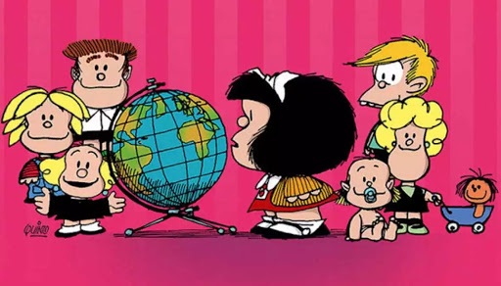
ACTIVIDADES 12 DE OCTUBRE “DÍA DE LA DIVERSIDAD CULTURAL”
Grado: 3°
Fecha:
Alumno:
- Miramos el siguiente video.
https://www.youtube.com/watch?v=8Uz-eYBQvK8
- Conversamos.
- Leemos y completamos.

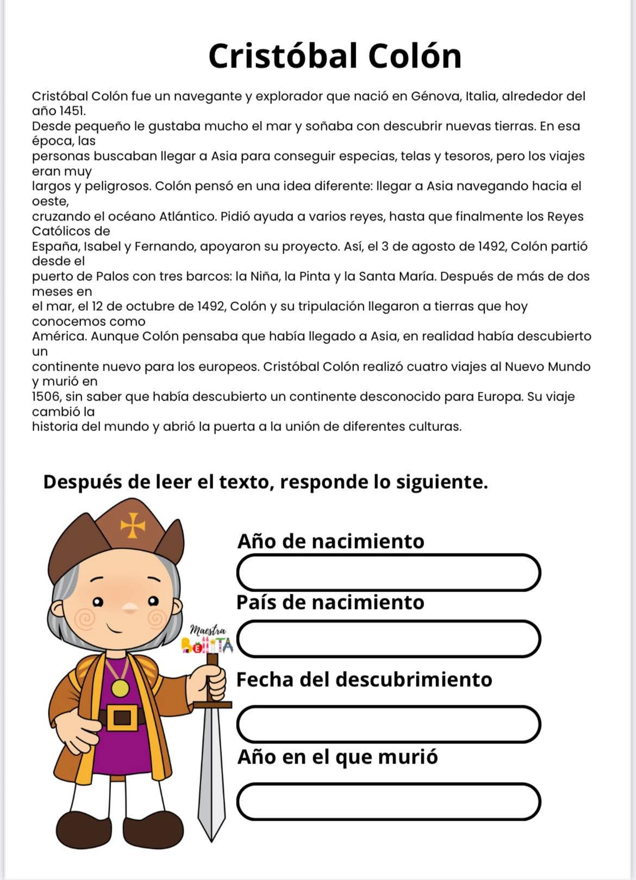

- Recorta y arma la historia.
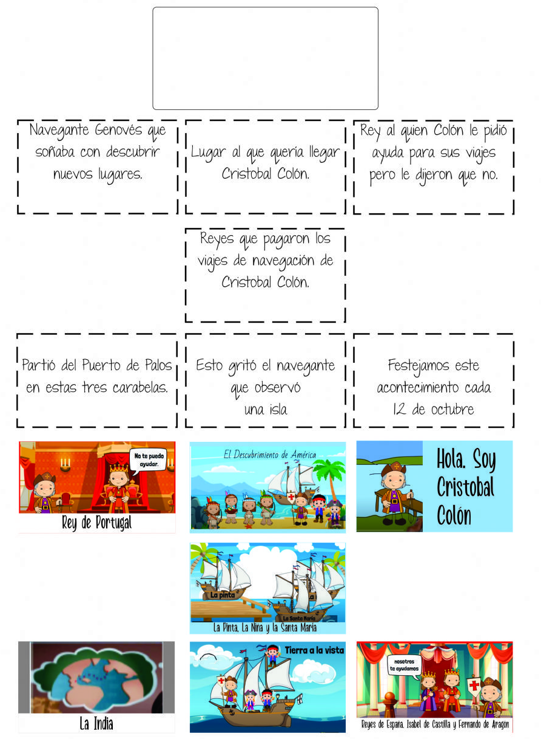

- En una hoja de dibujo armamos el mapa y el circuito del viaje de Colón
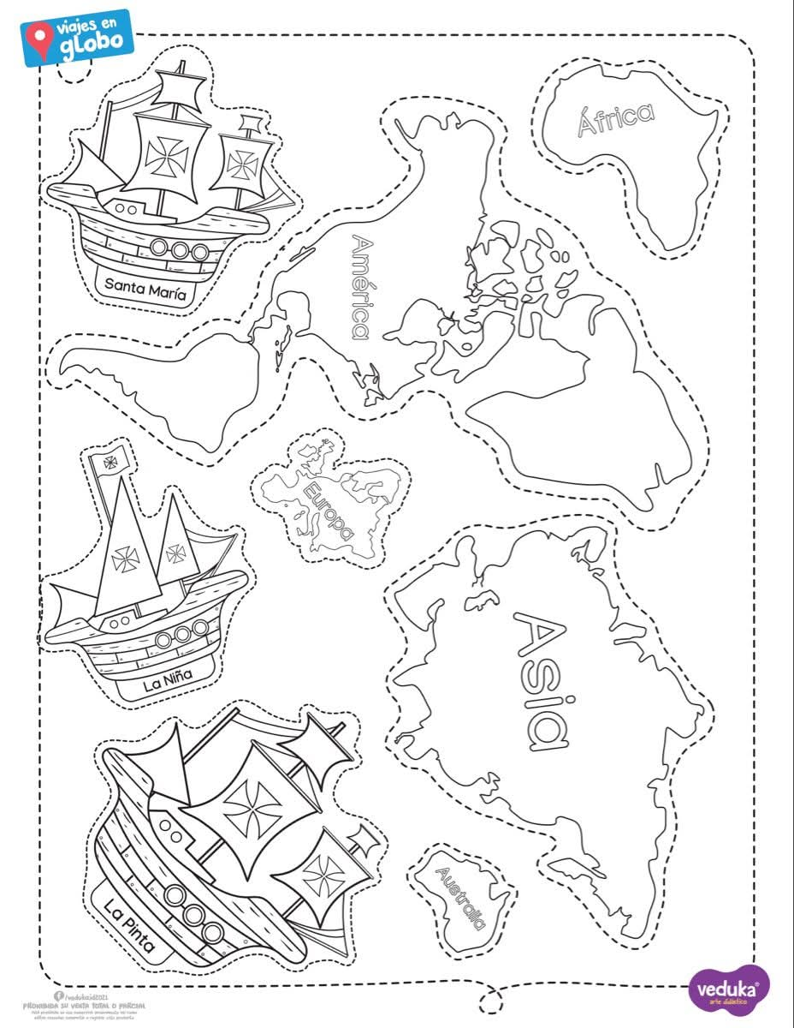

- 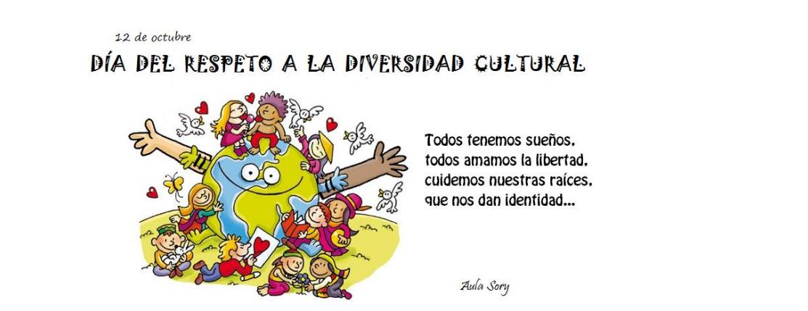
- Escuchamos y nos informamos
https://www.youtube.com/watch?v=zeaEC4qil6U
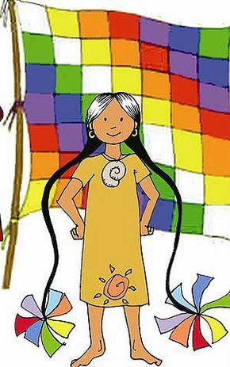
“La bandera que ves en el dibujo es Wiphala, fue creada como símbolo de todos los pueblos originarios andinos, representa a la Pachamama, el cosmos, los animales, las plantas, las piedras, los runas (hombres), la vida en armonía”.

¿Qué significan los colores de la bandera Whipala?
Los colores de la Whipala están arraigados a la cultura andina, representando aspectos esenciales de la vida y el universo. El significado de cada color es:
- Rojo. La tierra (Pachamama) y la vida misma. Representa a los hombres y mujeres que contribuyen al desarrollo de la sociedad.
- Naranja. La cultura y la educación, simbolizando el conocimiento y la creatividad de los pueblos originarios.
- Amarillo. Energía y fuerza. Está asociado con la fertilidad y los recursos naturales.
- Blanco. El tiempo y la pureza. Representa la espiritualidad y el legado cultural.
- Verde. La naturaleza, incluyendo la fauna, flora y el medio ambiente.
- Azul. El cielo y los espacios cósmicos. Simboliza los mundos superiores y el infinito.
- Violeta. La política y la comunidad. Representa la unión y armonía entre los pueblos.

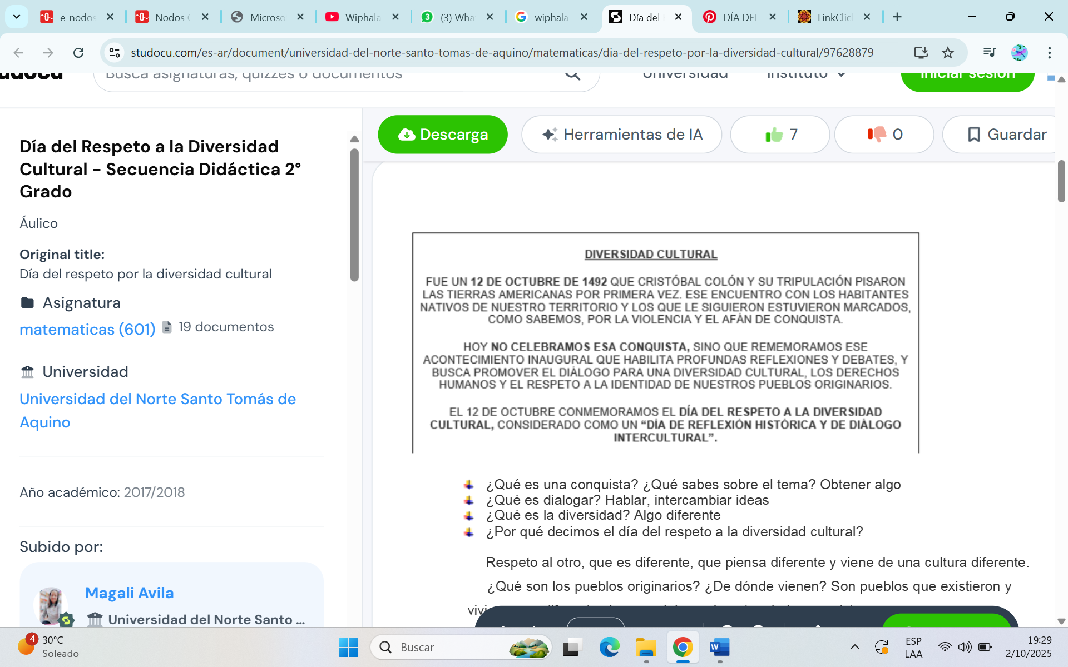

- Leemos y subrayamos las ideas más importantes.
- Buscamos en el diccionario:
RESPETO:…………………………………………………………………………………………………………….

- Piensa y escribe alguna situación en donde actuaste con respeto.

………………………………………………………………………………………………………………………………………………………………………………………………………………………………………………………………………………………………………………………………………………………………………………………………………………………………………………
- Pinta la Whipala, recuerda sus colores.
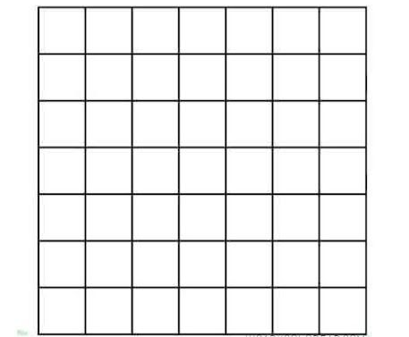

En Casa

Lee con atención y responde.

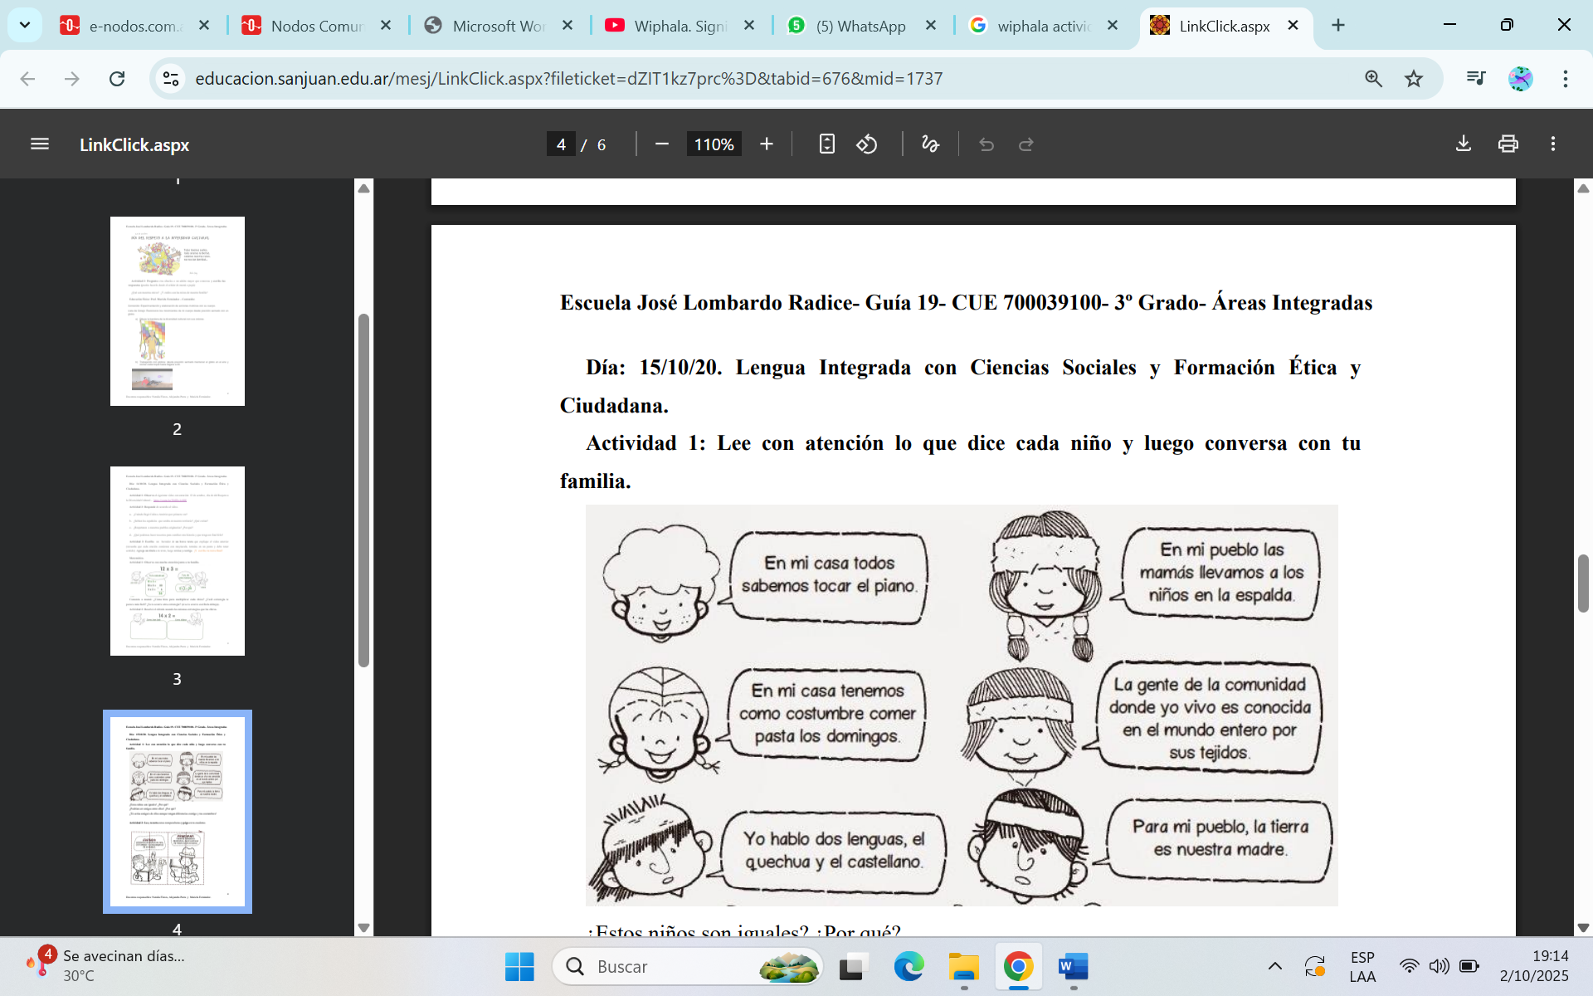
¿Estos niños son iguales? ¿Por qué?
……………………………………………………………………………………………………………………………………………………………………………………………………………………………………………………………………………………………..
¿Podrían ser amigos entre ellos? ¿Por qué?
………………………………………………………………………………………………………………………………………………………………………………………………………………………………………………………………………………………………
¿Tú serías amiga/o de ellos aunque tengan diferencias contigo y tus costumbres?
………………………………………………………………………………………………………………………………………………………………………………………………………………………………………………………………………………………………

Mi actuación en el acto “Día de la diversidad Cultural”

- Actué representando:………………………………………………………………………………
- En la canción final me tocó representar el color ……………………………………….. de la Whipala, su significado es……………………………………………………………………….
- Cómo me sentí en ese momento……………………………………………………………………………………………

Trabajo en familia: En una hoja aparte cree una creativa Bandera Whipala, pueden utilizar distintos materiales

